…........................................, dnia …………………............... (miejscowość) (data)

Powiatowy Zarząd Dróg w Lubaczowie
ul. Kard. St. Wyszyńskiego 31
37-600 Lubaczów

ZGŁOSZENIE SZKODY
Z UBEZPIECZENIA ODPOWIEDZIALNOŚCI CYWILNEJ
ZARZĄDCY DROGI

SEKCJA OGÓLNA
1. RODZAJ szkody: | Osobowa Rzeczowa
2. POSZKODOWANY  - imię i nazwisko:  - PESEL:  - adres:  - numer telefonu:  - adres e-mail: | ……………………………………………………………………  ……………………………………………………………………  ……………………………………………………………………  kod pocztowy: …………………………………………………..  ……………………………………………………………………  ……………………………………………………………………
3. DATA i godzina wypadku: | ……………………………………………………………………
4. MIEJSCE wypadku (określić jak najdokładniej  miejsce zdarzenia np. konkretny odcinek drogi, na  którym doszło do zdarzenia, numer drogi, kilometraż,  kierunek jazdy, najbliższe miejscowości itp.): | .  ……………………………………………………………………..  …………………………………………………………………..…………..........…..…………………………………………………..……………………..………………………………………………  …………………………………………………………………….  …………………………………………………………………….  …………………………………………………………………….  …………………………………………………………………….  …………………………………………………………………….  …………………………………………………………………….  …………………………………………………………………….  …………………………………………………………………….
5. ŚWIADKOWIE zdarzenia: (nazwisko, adres,  nr telefonu, oświadczenia). | …………………………………………………………………..…………..........…..…………………………………………………..……………………..………………………………………………  …………………………………………………………………….  …………………………………………………………………….  …………………………………………………………………….  …………………………………………………………………….  …………………………………………………………………….
6. SŁUŻBY poinformowane o zdarzeniu: | Policja  Dane komisariatu: ……………………..............................................................…………………………………  Postępowanie zakończone mandatem:  TAK NIE  Pogotowie ratunkowe  Straż Pożarna  Straż Miejska  Inne  ………………………………………………….  Nie dotyczy
7. POSZKODOWANY był: | Pieszym  Kierowcą pojazdu mechanicznego  Rowerzystą  Pasażerem pojazdu mechanicznego  Pasażerem innego pojazdu  Prosimy o wskazanie danych właściciela i numeru rejestracyjnego pojazdu:  .………………………………………………………………………………………………………………………………………………  ………………………………………………  Inne  ………………………………………………
8. INNY UBEZPIECZYCIEL, u którego zgłoszono  roszczenia: | Nazwa Ubezpieczyciela:  ……………………………………………….  Nie dotyczy
9. PRZYCZYNIENIE Poszkodowanego do powstałej  szkody: | TAK  NIE
10. POSZKODOWANY w chwili wypadku znajdował  się pod wpływem alkoholu, narkotyków, środków  odurzających lub psychotropowych: | TAK  NIE
11. OPIS WYPADKU (załączyć szkic), w tym przyczyna szkody:
………………………………………………………………………………………………………………………………………………………………………………………………………………………………………………………………………………………………………………………………………………………………………………………………………………………………………………………………………………………………………………………………………………………………………………………………………………………………………………………………………………………………………………………………………………………………………………………………………………………………………………………………………………………………………………………………………………………………………………………………
………………………………………………………………………………………………………………………………………………………………………………………………………………………………………………………………………………………………………………………………………………………………………………………………………………………………………………………………………………………………………………………………………………………………………………………………………………………………………………………………………………………………………………………………………………………………………………………………………………………………………………………………………………………………………………………………………………………………………………………………
………………………………………………………………………………………………………………………………………………………………………………………………………………………………………………………………………………………………………………………………………………………………………………………………………………………………………………………………………………………………………………………………………………………………………………………………………………………………………………………………………………………………………………………………………………………………………………………………………………………………………………………………………
………………………………………………………………………………………………………………………………………………………………………………………………………………………………………………………………………………………………………………………………………………………………………………………………………………………………………………………………………………………………
………………………………………………………………………………………………………………………………………………………………………………………………………………………………………………
12. WYSOKOŚĆ ROSZCZENIA (wstępna wycena  strat): | Kwota /złotych/:  .……………………………………………….
13. NUMER KONTA, na które należy przekazać  świadczenie: | Właściciel konta:  …………………………………………………  Numer rachunku bankowego:  …………………………………………………

SZKODY OSOBOWE
14. WYPADEK spowodował: | Uszkodzenia ciała:  …………………………………………….……………………….…………………………….……………………….........................…………………………………………….……………………….………………………………………………….……………………….………………………………………………….……………………….………………………………………………….……………………….………………………………………………….……………………….…………………………………………………………………………………………….……………………….……….……………………….……………………………………  ……….……………………….……………………………………  Śmierć  Inne:  .……………………………………………..……………………...……………………………...……………………………………...…………...………………………………………………………...…...………..…………………………….………………………........................................................................................................................................................................................................................
15. LECZENIE może trwać: | Podać ilość dni: .………………………………….…
16. Istnieje możliwość trwałego kalectwa: | TAK  NIE
17. POSZKODOWANY - stan cywilny, liczba i wiek  dzieci: | …………………………………………………………….……………………………………...

SZKODY RZECZOWE

18. PRZEDMIOT SZKODY:
Rodzaj pojazdu .....................................................................................................................................................
Marka, model, typ .................................................................................................................................................
Nr rejestracyjny ...................................... nr nadwozia (VIN) ...................................................................
Rok produkcji .................................... Kolor nadwozia ……………………………...........................

19. USZKODZONE RZECZY – ZAKRES USZKODZEŃ POJAZDU:  Prosimy o zaznaczenie znakiem X  uszkodzonych części  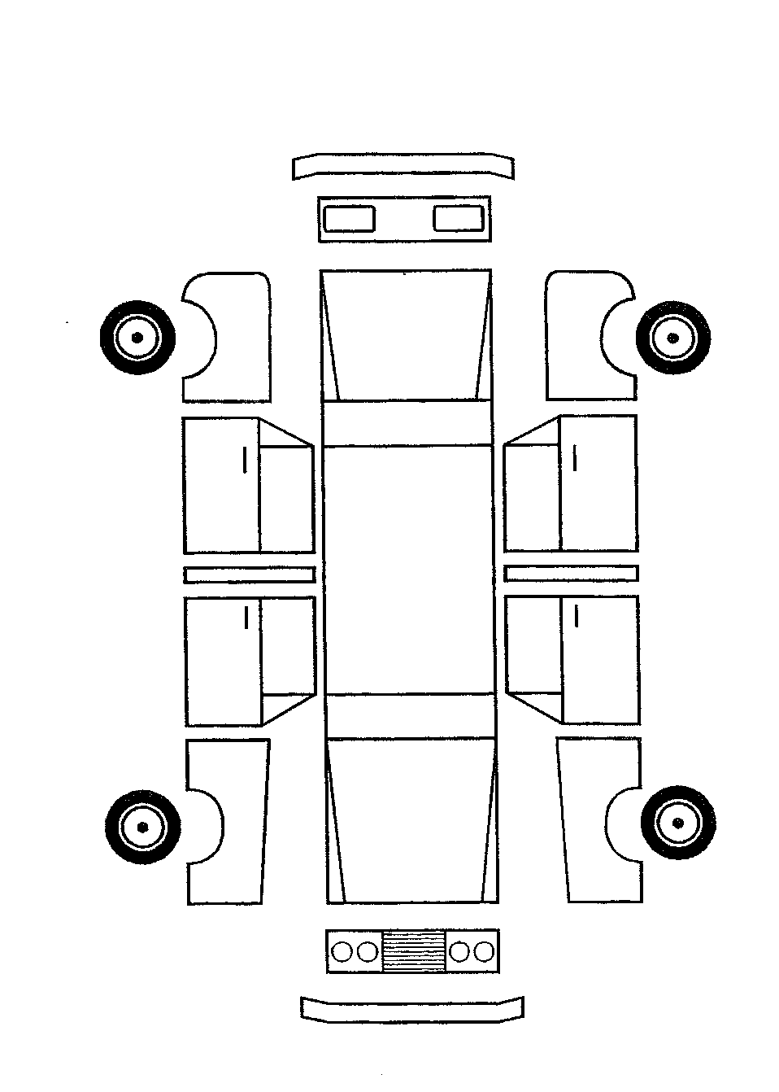  PrzódPrzód | Opis uszkodzeń powstałych w wyniku ww. zdarzenia:  ………………….……………………………. ..………………………………….……………  ………………….……………………………. ..………………………………….…………… ………………….……………………………. ..………………………………….…………… ………………….……………………………. ..………………………………….…………… ………………….……………………………. ..………………………………….…………… ………………….……………………………. ..………………………………….…………… ………………….……………………………. ..………………………………….…………… ………………….……………………………. ..………………………………….……………  ..………………………………….……………  ..………………………………….……………  ..………………………………….……………  ..………………………………….…………… ..………………………………….……………  ..………………………………….…………… ..………………………………….……………  ..………………………………….…………… ..………………………………….……………  ..………………………………….……………

Do zgłoszenia dołączam:
dokumentację fotograficzną z miejsca zdarzenia
dokumentację fotograficzną uszkodzonego / zniszczonego mienia (aparat z datownikiem)
inne (kopia dowodu rejestracyjnego, polisy OC, itp.): ……………………………………………………………………………………………………
…….…………………………………………………………………………………………………………………………………………………………..…..……………………………………………………

OŚWIADCZENIA:

Na powyższe pytania odpowiedziałem (am) zgodnie z prawdą i według najlepszej wiedzy.
Oświadczam, że w przypadku ustalenia innych okoliczności zdarzenia niż te, które zostały podane
w niniejszym zgłoszeniu szkody, skutkujące odmową wypłaty odszkodowania, poniosę pełne koszty postępowania dowodowego i likwidacji szkody.

Wyrażam zgodę na otrzymywanie korespondencji i kontaktowanie się w sprawie dotyczącej przedmiotowego roszczenia:
za pośrednictwem środków komunikacji elektronicznej (adres e-mail)
przy użyciu telekomunikacyjnych urządzeń końcowych (nr telefonu).
Wyrażenie zgody jest dobrowolne i może być wycofane w każdym czasie.

Ja niżej podpisany(a) oświadczam, że zapoznałem (am) się z treścią klauzul informacyjnych, w tym
z informacją o celach i sposobach przetwarzania danych osobowych oraz o prawach, które mi przysługują jako osobie, której dane dotyczą.

……………………………………………..
(podpis zgłaszającego szkodę)

- właściwe zakreślić

Klauzula informacyjna

Zgodnie z art. 13 ogólnego rozporządzenia o ochronie danych osobowych z dnia 27 kwietnia 2016 r. Dz. Urz. UE L 119 z 04.05.2016) informuję, iż:
- Administratorem Pani/Pana danych osobowych jest Dyrektor Powiatowego Zarządu Dróg w Lubaczowie.
- Kontakt z Inspektorem Ochrony Danych – adres mailowy: iod@lubaczow.powiat.pl, listownie na adres: Powiatowy Zarząd Dróg w Lubaczowie, ul. Kard. Stefana Wyszyńskiego 31, 37-600 Lubaczów.
- Pani/Pana dane osobowe przetwarzane będą w celu wypełnienia obowiązku prawnego ciążącego na administratorze (art. 6 ust. 1 c) RODO), wykonania zadania realizowanego w interesie publicznym lub w ramach sprawowania władzy publicznej powierzonej administratorowi (art. 6 ust. 1 e) RODO), realizacji zawartych umów (art. 6 ust. 1 b) RODO).
- Odbiorcami Pani/Pana danych osobowych będą wyłącznie podmioty uprawnione do uzyskania danych osobowych na podstawie przepisów prawa lub podmioty świadczące usługi na rzecz administratora na podstawie umowy powierzenia.
- Pani/Pana dane osobowe przechowywane będą przez okres wskazany przepisami prawa, zgodnie z instrukcją kancelaryjną, jednolitym rzeczowym wykazem akt oraz instrukcją archiwalną oraz w oparciu o uzasadniony interes realizowany przez administratora.
- Posiada Pani/Pan prawo do: żądania od administratora dostępu do danych osobowych, ich sprostowania, usunięcia lub ograniczenia przetwarzania, prawo do wniesienia sprzeciwu wobec przetwarzania, prawo do przenoszenia danych, prawo do cofnięcia zgody w dowolnym momencie.
- Ma Pani/Pan prawo wniesienia skargi do Prezesa Urzędu Ochrony Danych Osobowych.
- Podanie danych osobowych jest wymogiem ustawowym / warunkiem zawarcia umowy/ dobrowolne/ *, jednakże niepodanie danych w zakresie wymaganym przez administratora będzie skutkować niezrealizowaniem Pani/Pana wniosku, podania
- Pani/Pana dane nie będą poddane zautomatyzowanemu podejmowaniu decyzji.
- Pani/Pana dane nie będą przekazane odbiorcy w państwie trzecim lub organizacji międzynarodowej.

* niepotrzebne skreślić

Zapoznałem się z w/w klauzulą informacyjną

…………………………………….
(data i podpis)

